
Жовтень 2013
Кредо:
1-Міжнародний день музики, Міжнародний день людей похилого віку,
День ветерана
2-Міжнародний день боротьби проти насилля
4 -Всесвітні день захисту тварин
5 -Всесвітній день вчителів
6-День працівників освіти
8-День юриста
9-Міжнародний день поштової служби
13-День художника

14-Покрова Пресвятої Богородиці, День Українського козацтва
20- День працівників харчової промисловості
24-День Організації Об’єднаних Націй
27-День автомобіліста і дорожника
28-День визволення України від фашистських
Пізнавши все добре, пам’ятай,
а чого не знаєш – тому
навчайся !

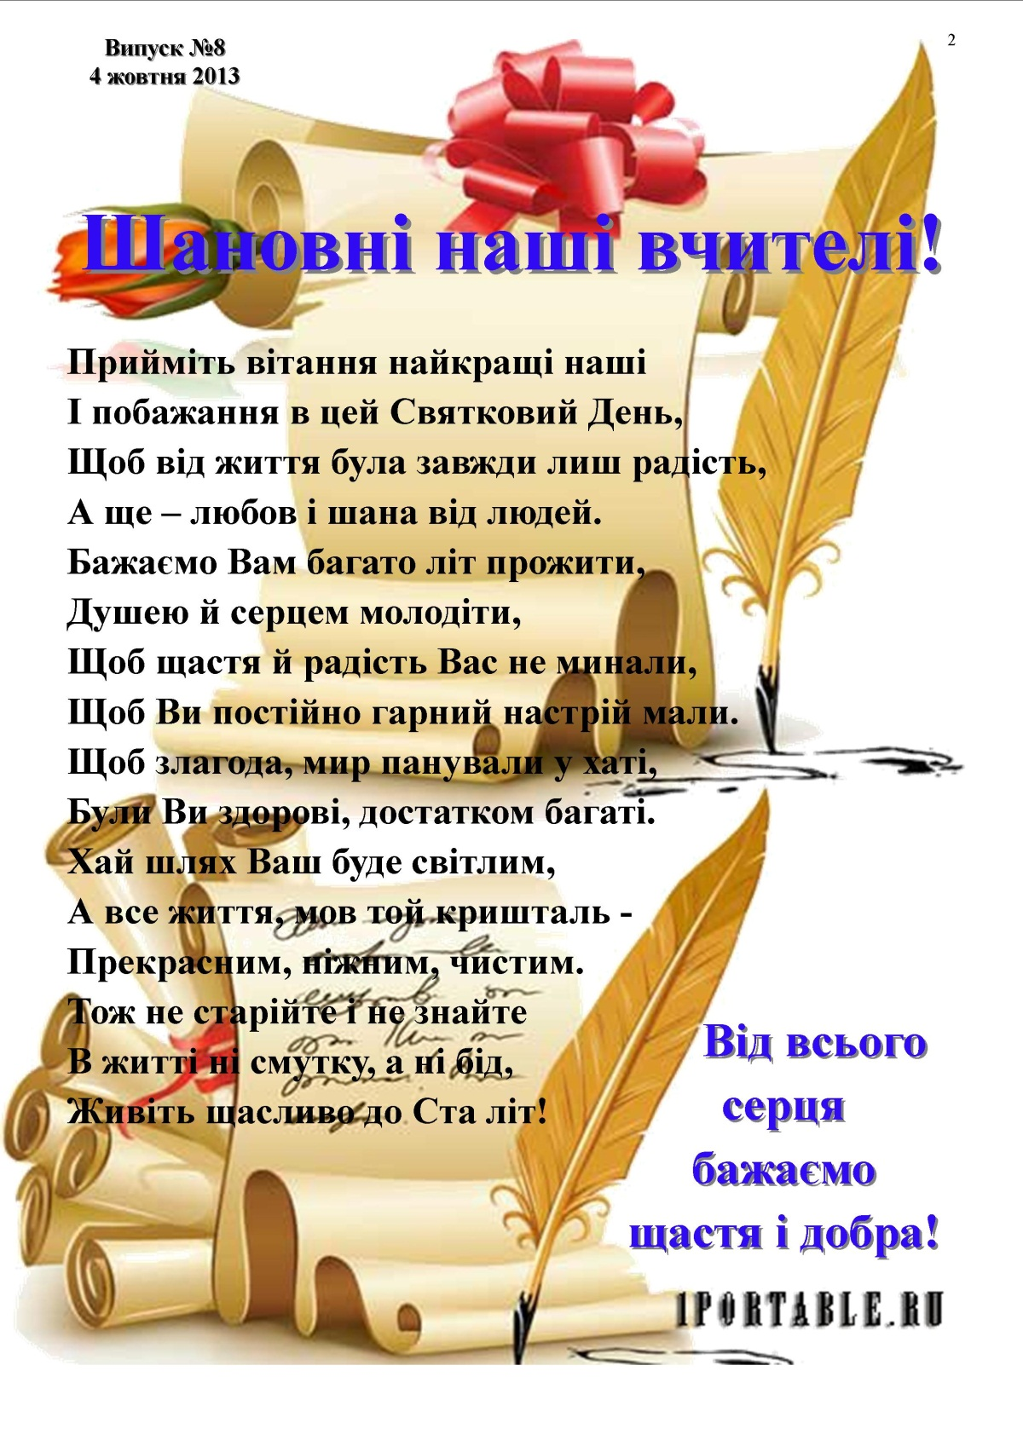
ЗІГРІЄМО ЛЮДСЬКІ СЕРЦЯ СВОЇМИ НЕБАЙДУЖИМИ СЕРЦЯМИ
Милосердя, можливо, найдавніше людське почуття. Людина стала людиною коли відчула добре почуття не тільки по відношенню до свого, але і до чужого - з чужого племені, з чужої сім'ї, коли вона пожаліла таку ж людину не за те, що вона своя, а за те, що вона людина. Милосердність передбачає не тільки самовідданість і доброзичливість, а й розуміння іншої людини, співчуття їй, участі в її житті.
Дуже важливо налагодити взаємозв’язок поколінь. Завжди потрібно пам'ятати актуальний принцип: як ми сьогодні опікуємося — чи не опікуємося — нашими бабусями і дідусями, нашими батьками і матерями, так завтра наші діти й онуки, можливо, опікуватимуться нами. Рівень уваги до людей похилого віку — важливий індикатор людських рис і рівня цивілізованості всього суспільства.
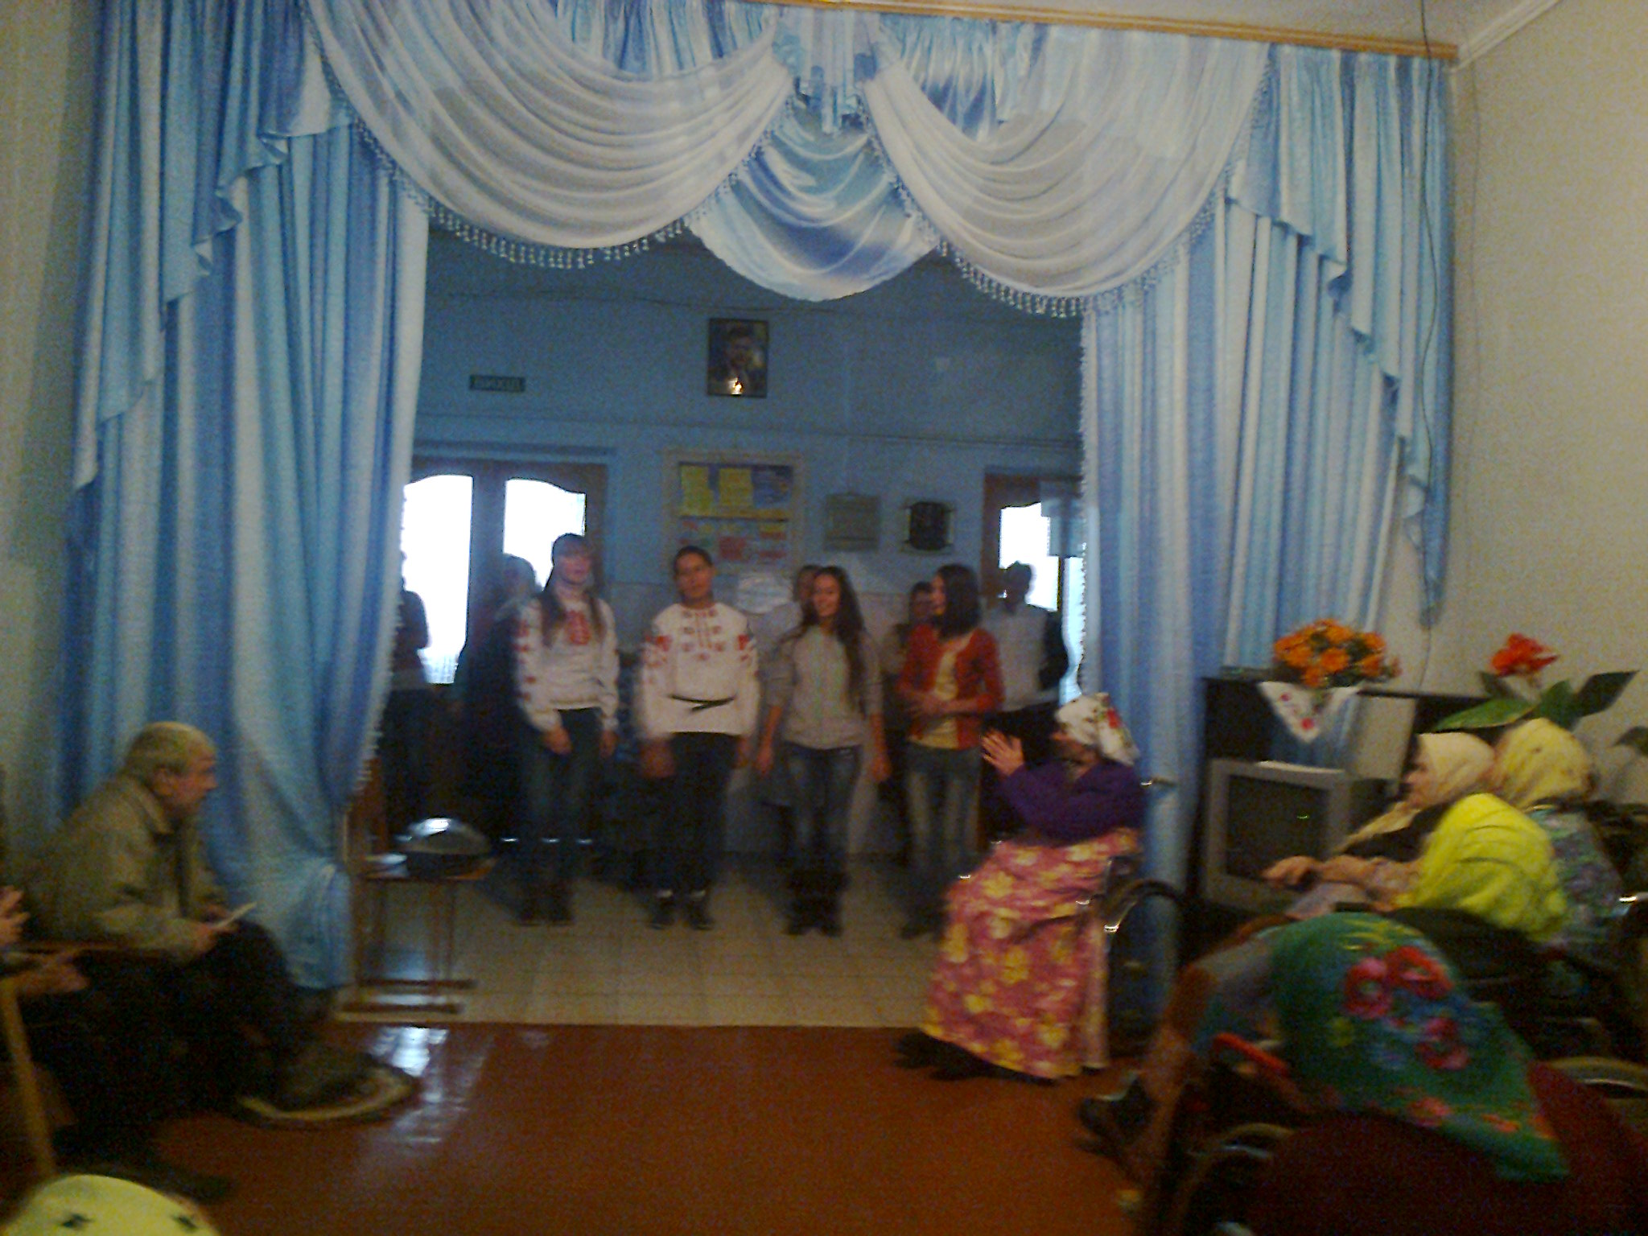
Традиційним стало відвідування учнями школи до Дня людей похилого віку Будинку пристарілих та інвалідів с. Мазники. Члени об’єднання «Союз золотих сердець» нашої школи намагались створити для мешканців будинку гарний настрій, подарувати частинку своєї душі, свого тепла.

День самоврядування
7 жовтня 2013 року, на День учителя, в школі пройшов день самоврядування. В цей день учні 10 – 11 класів змогли відчути себе справжніми вчителями. Діти були задоволені молодими вчителями, а учням 10-11 класів було приємно працювати з школярами. Хотілося, щоб частіше проводилися дні самоврядування у школі. Обов’язки директора школи в цей день виконував Крищуцький Руслан Анатолійович – президент шкільної республіки.

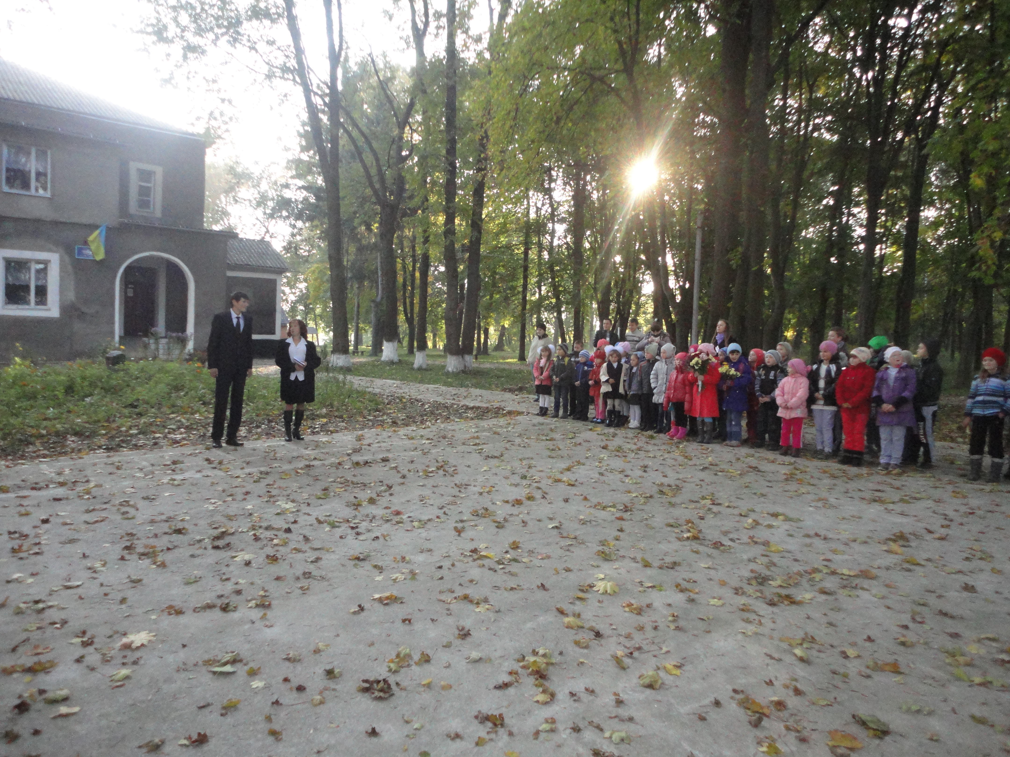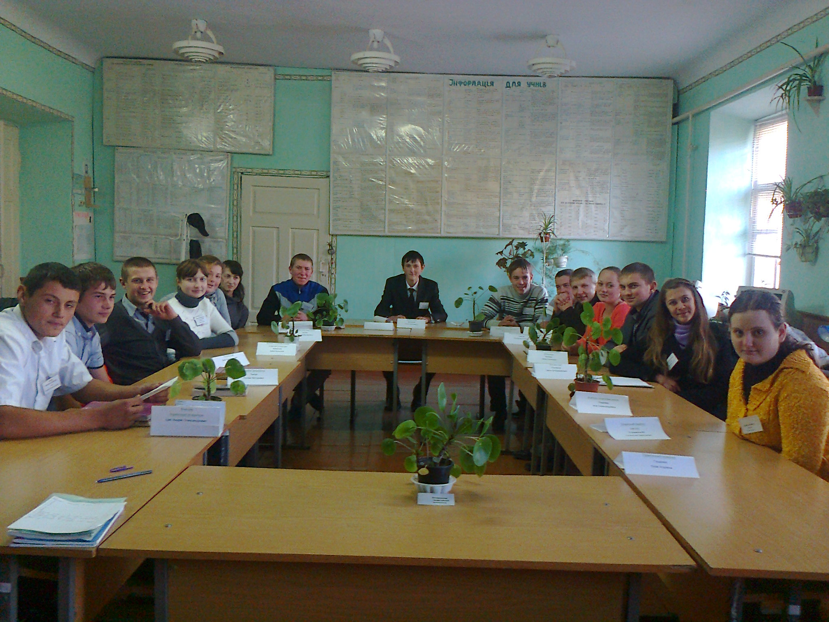

День самоврядування дав учням можливість відчути, наскільки важка, і в той же час цікава та почесна вчительська праця. Бути в ролі вчителя багатьом сподобалось. Дехто навіть задумався, чи не обрати собі професію педагога?

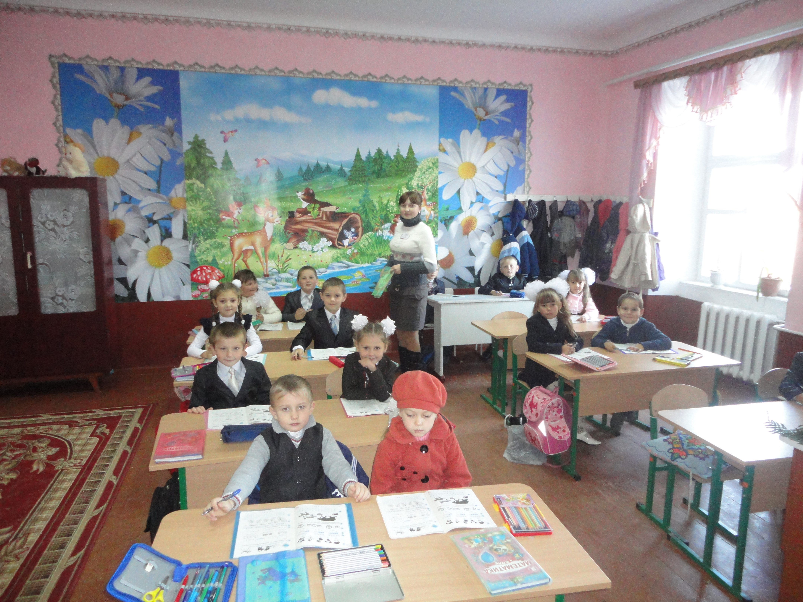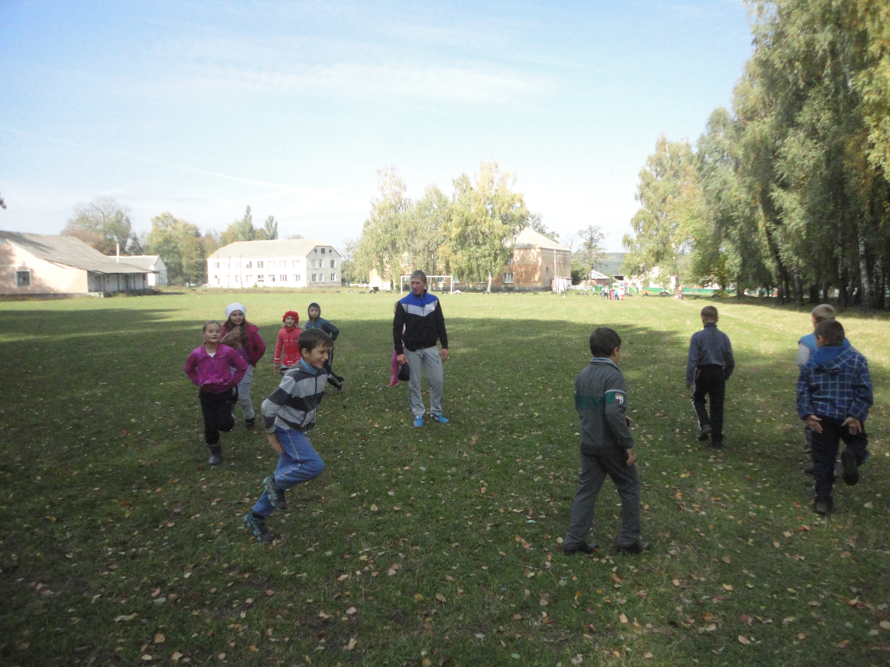

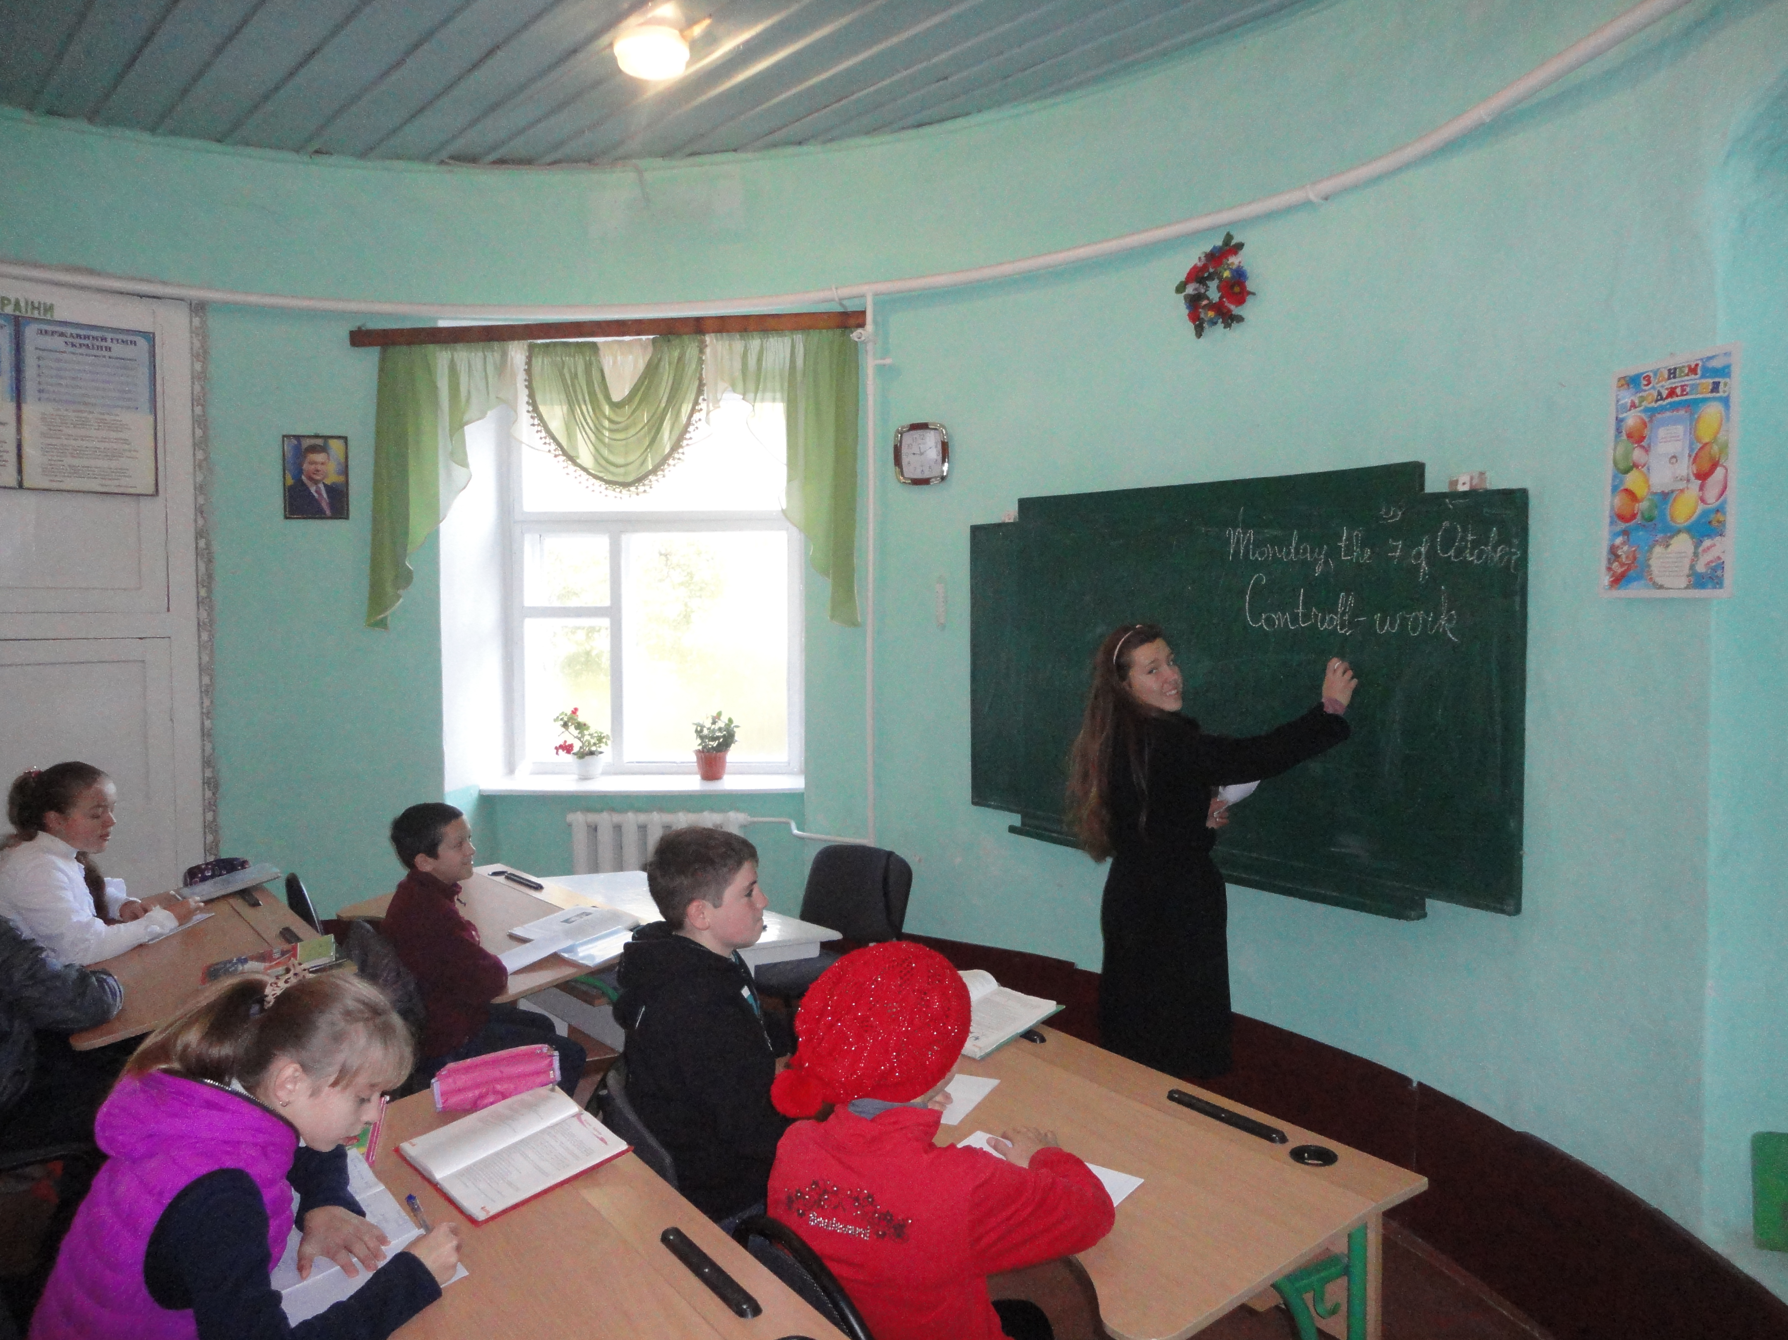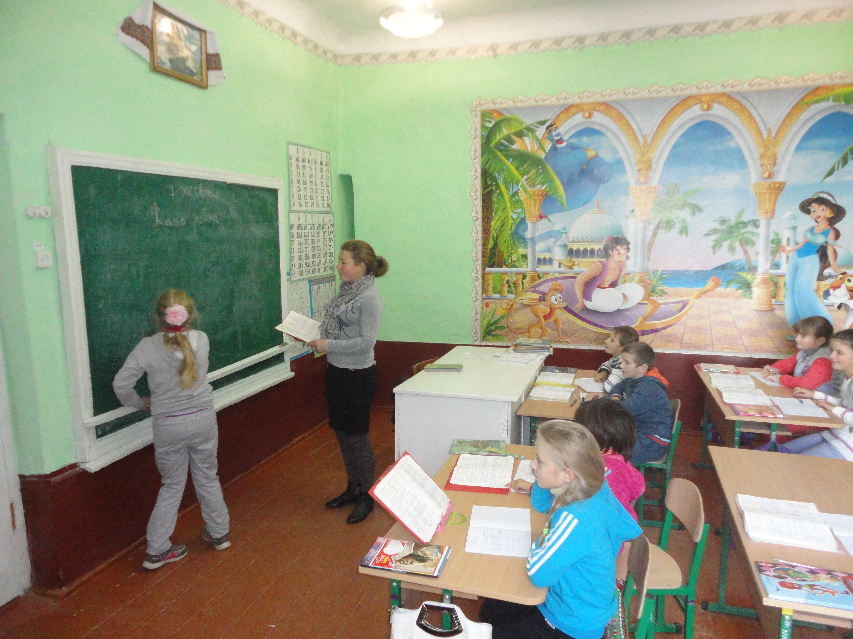
День вчителя
7 жовтня в нашій школі відбулось свято, присвячене людям, професія яких є однією із найблагородніших та найпотрібніших професій. Ці люди ВЧИТЕЛІ. На свято були запрошені вчителі – пенсіонери, яких члени об’єднання «Милосердя» відвідали протягом тижня. Концертні номери стали справжньою окрасою свята.
Підтримуючи добру традицію, в професійне свято - День вчителя, ми поспішаємо приєднатися до привітань на адресу всіх вчителів та працывників школи. Бажаємо їм міцного і непохитного здоров’я, трепетного ставлення їх учнів і найкращих успіхів у будь-якому освітньому процесі до якого нас приводить наше багатогранне життя! Зі святом вчителя Вас!

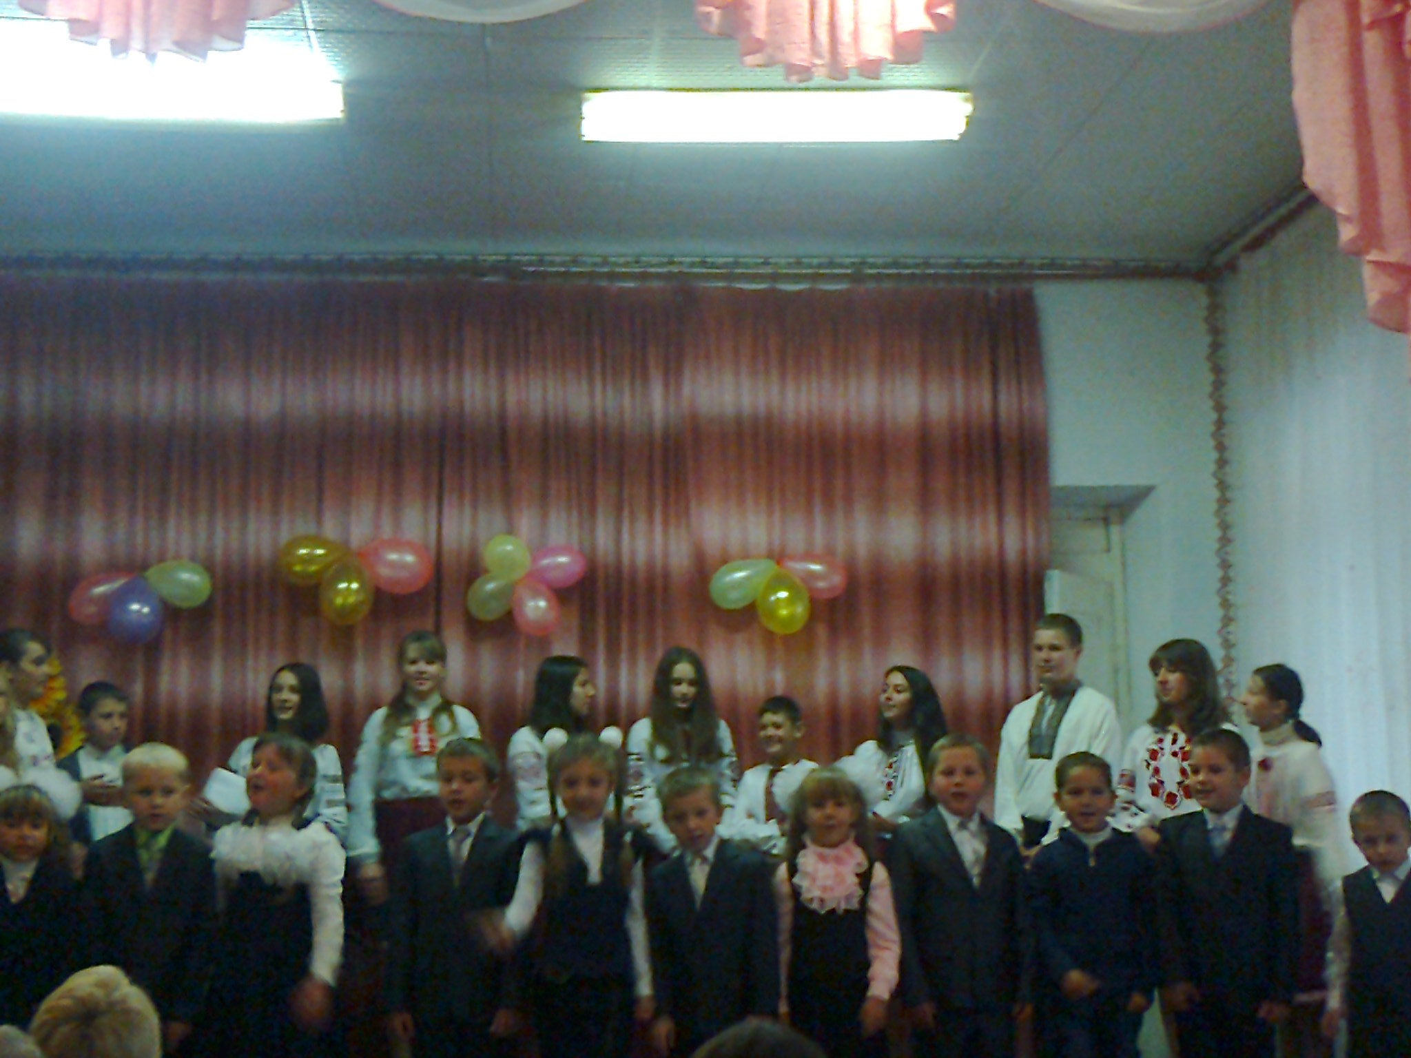

До Дня вчителя учні 1 та 9 класів дуже ретельно готувались: на святковий концерт до дня вчителя вивчили нові пісні, підготували танці, виставу.

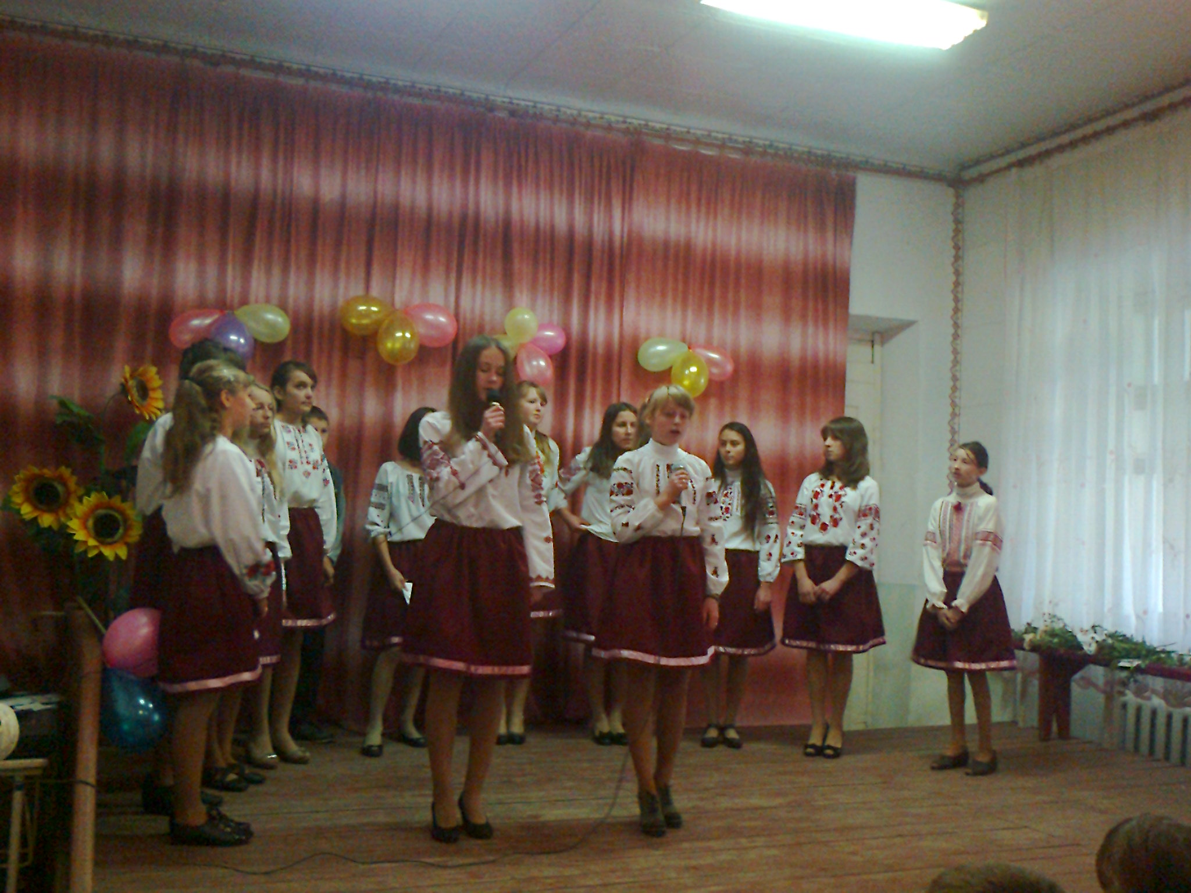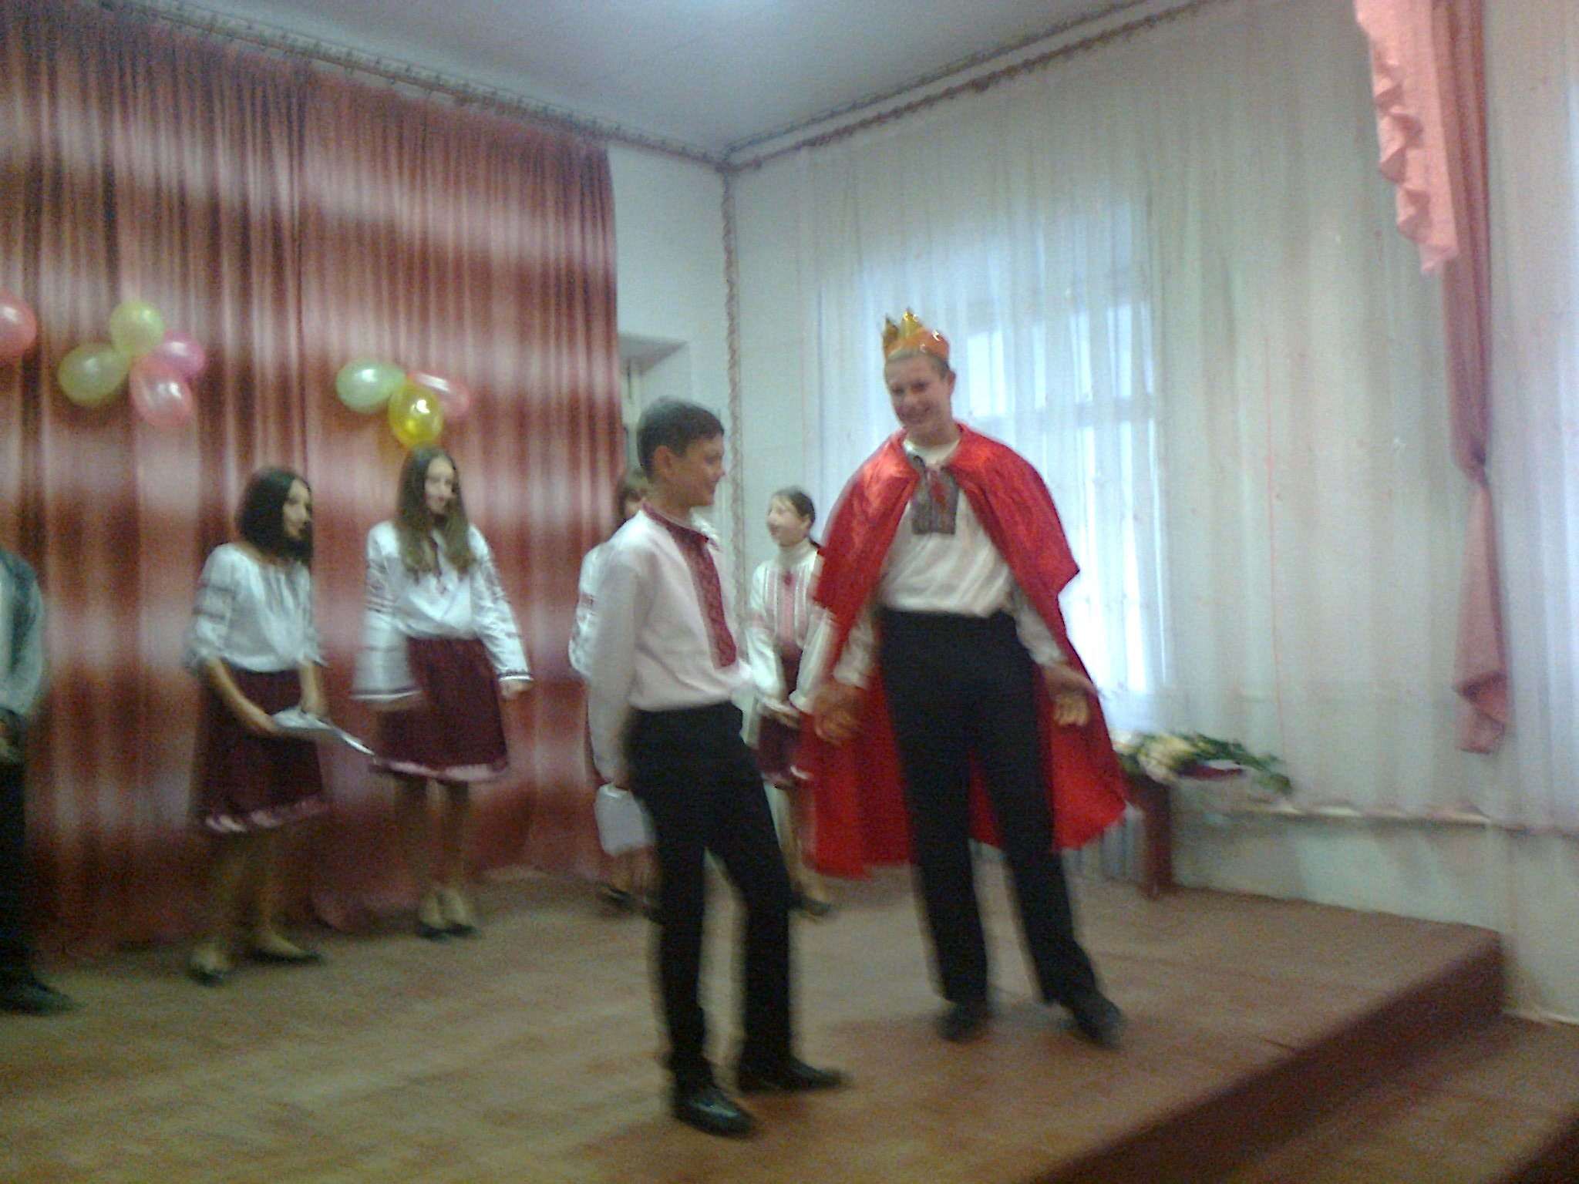

в нашій школі
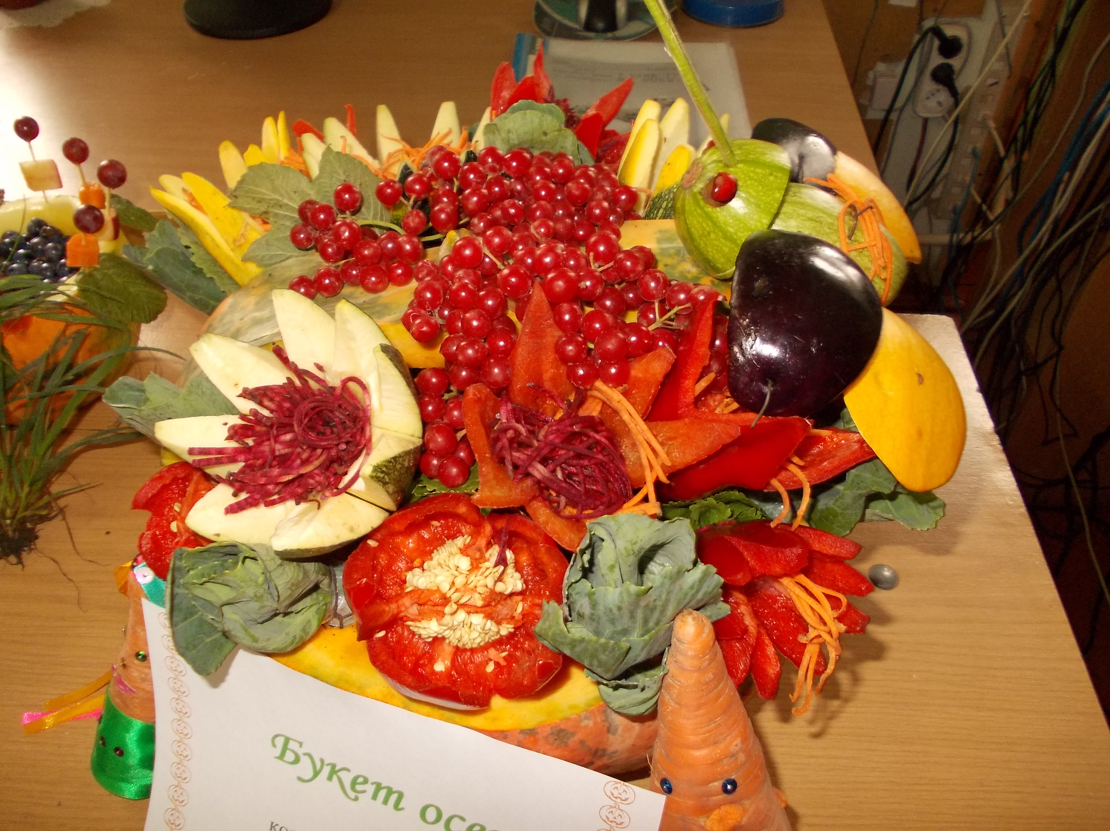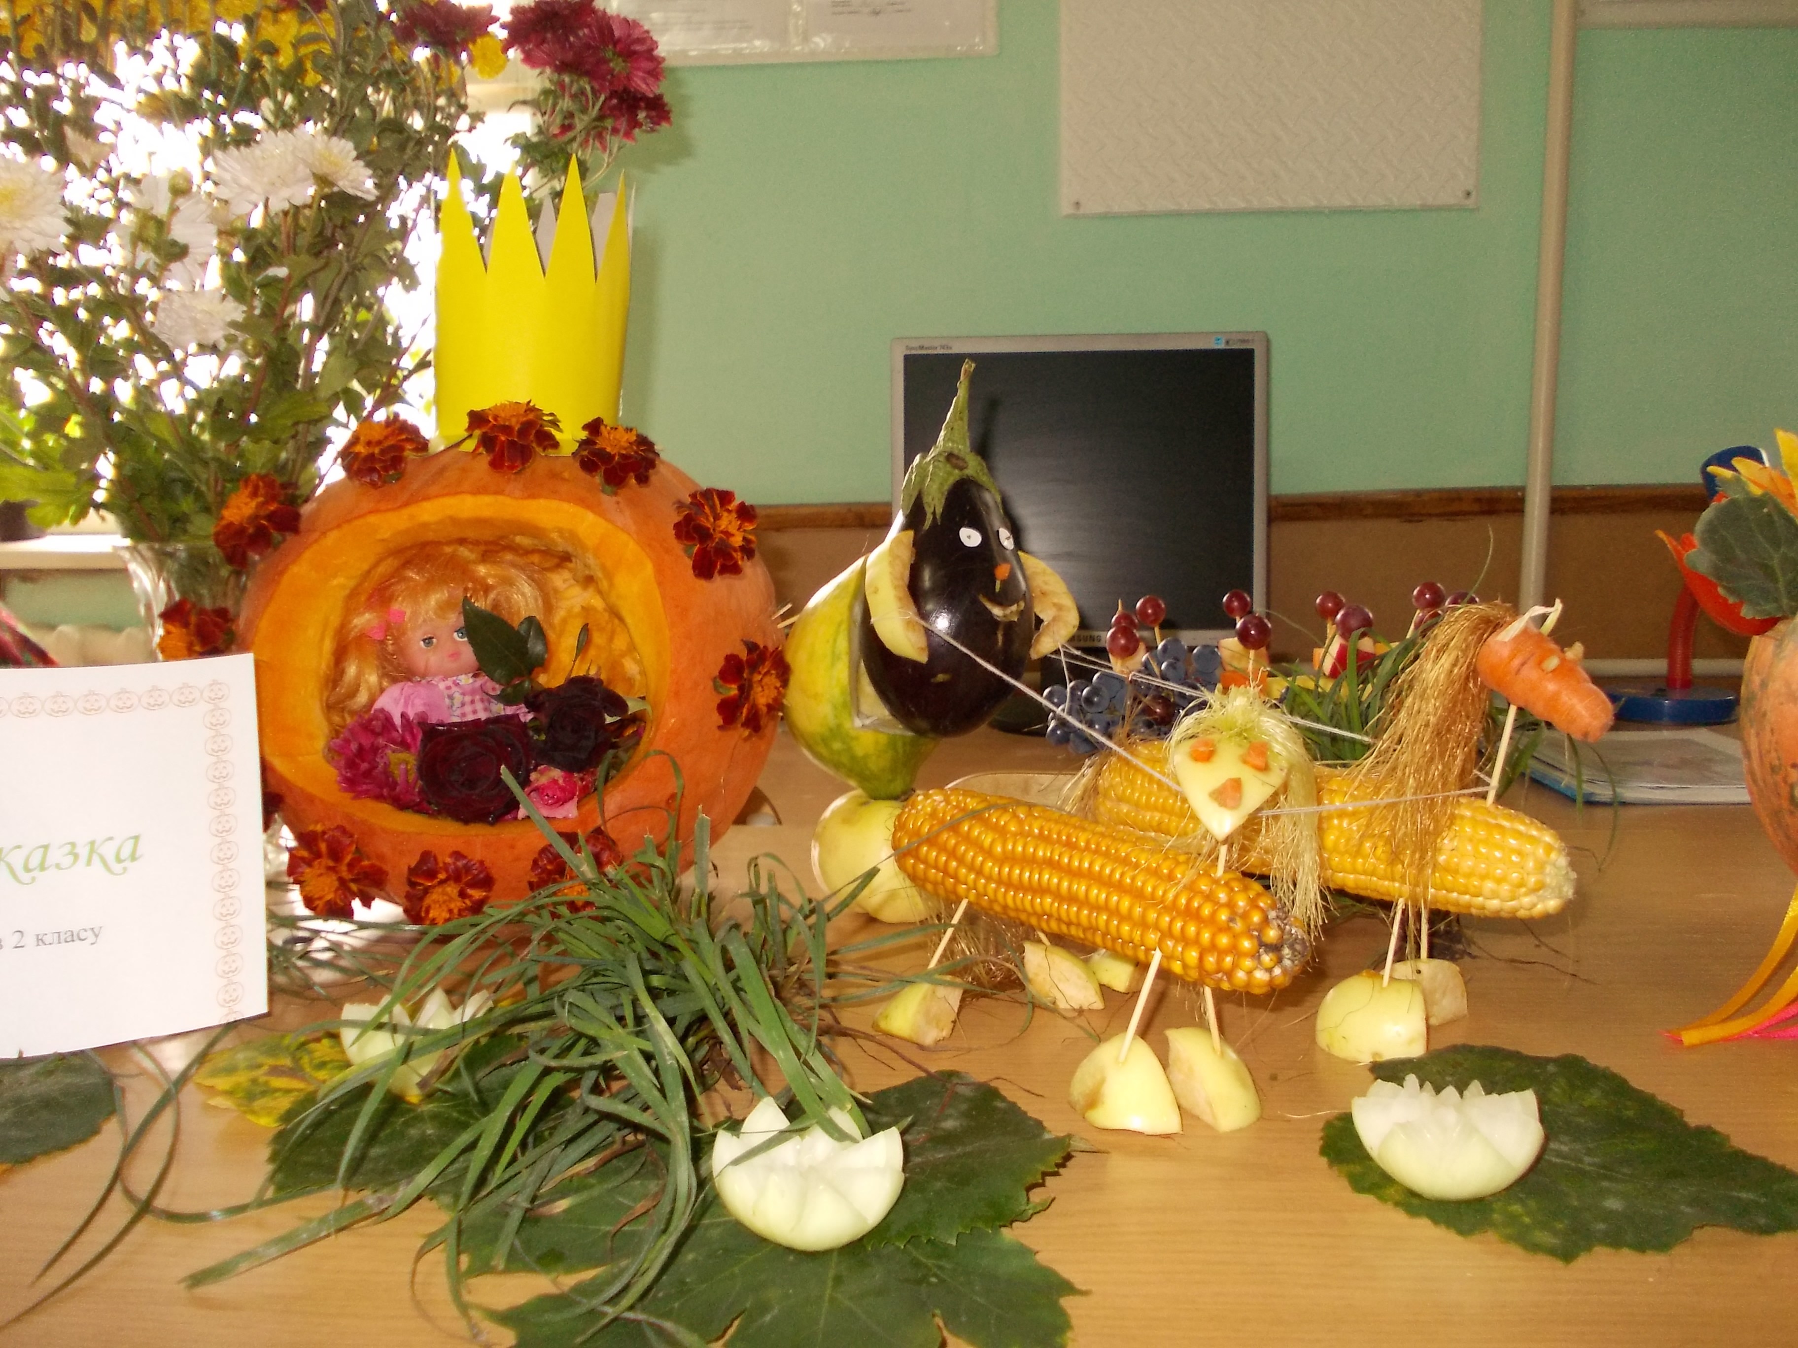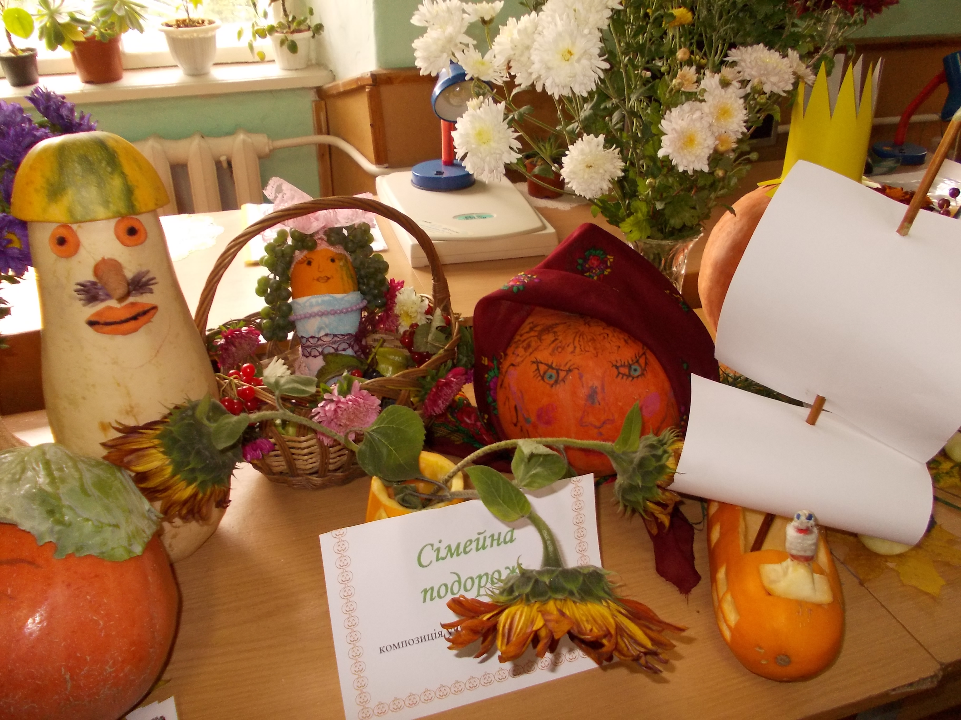
1 клас 2 клас 3 клас 4 клас
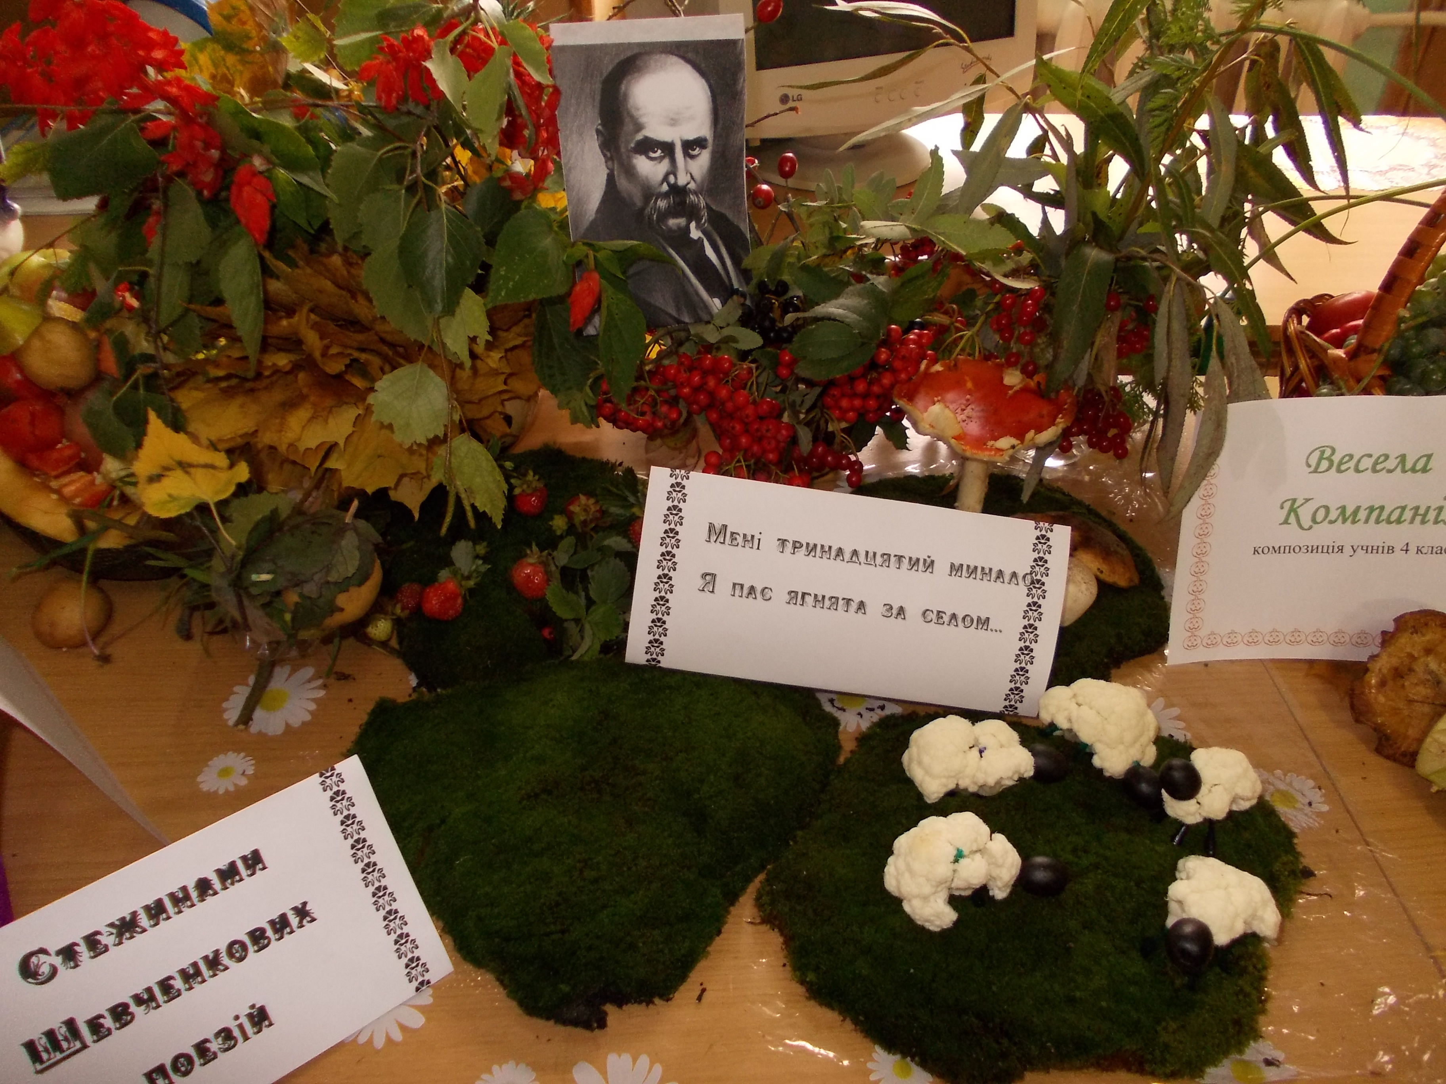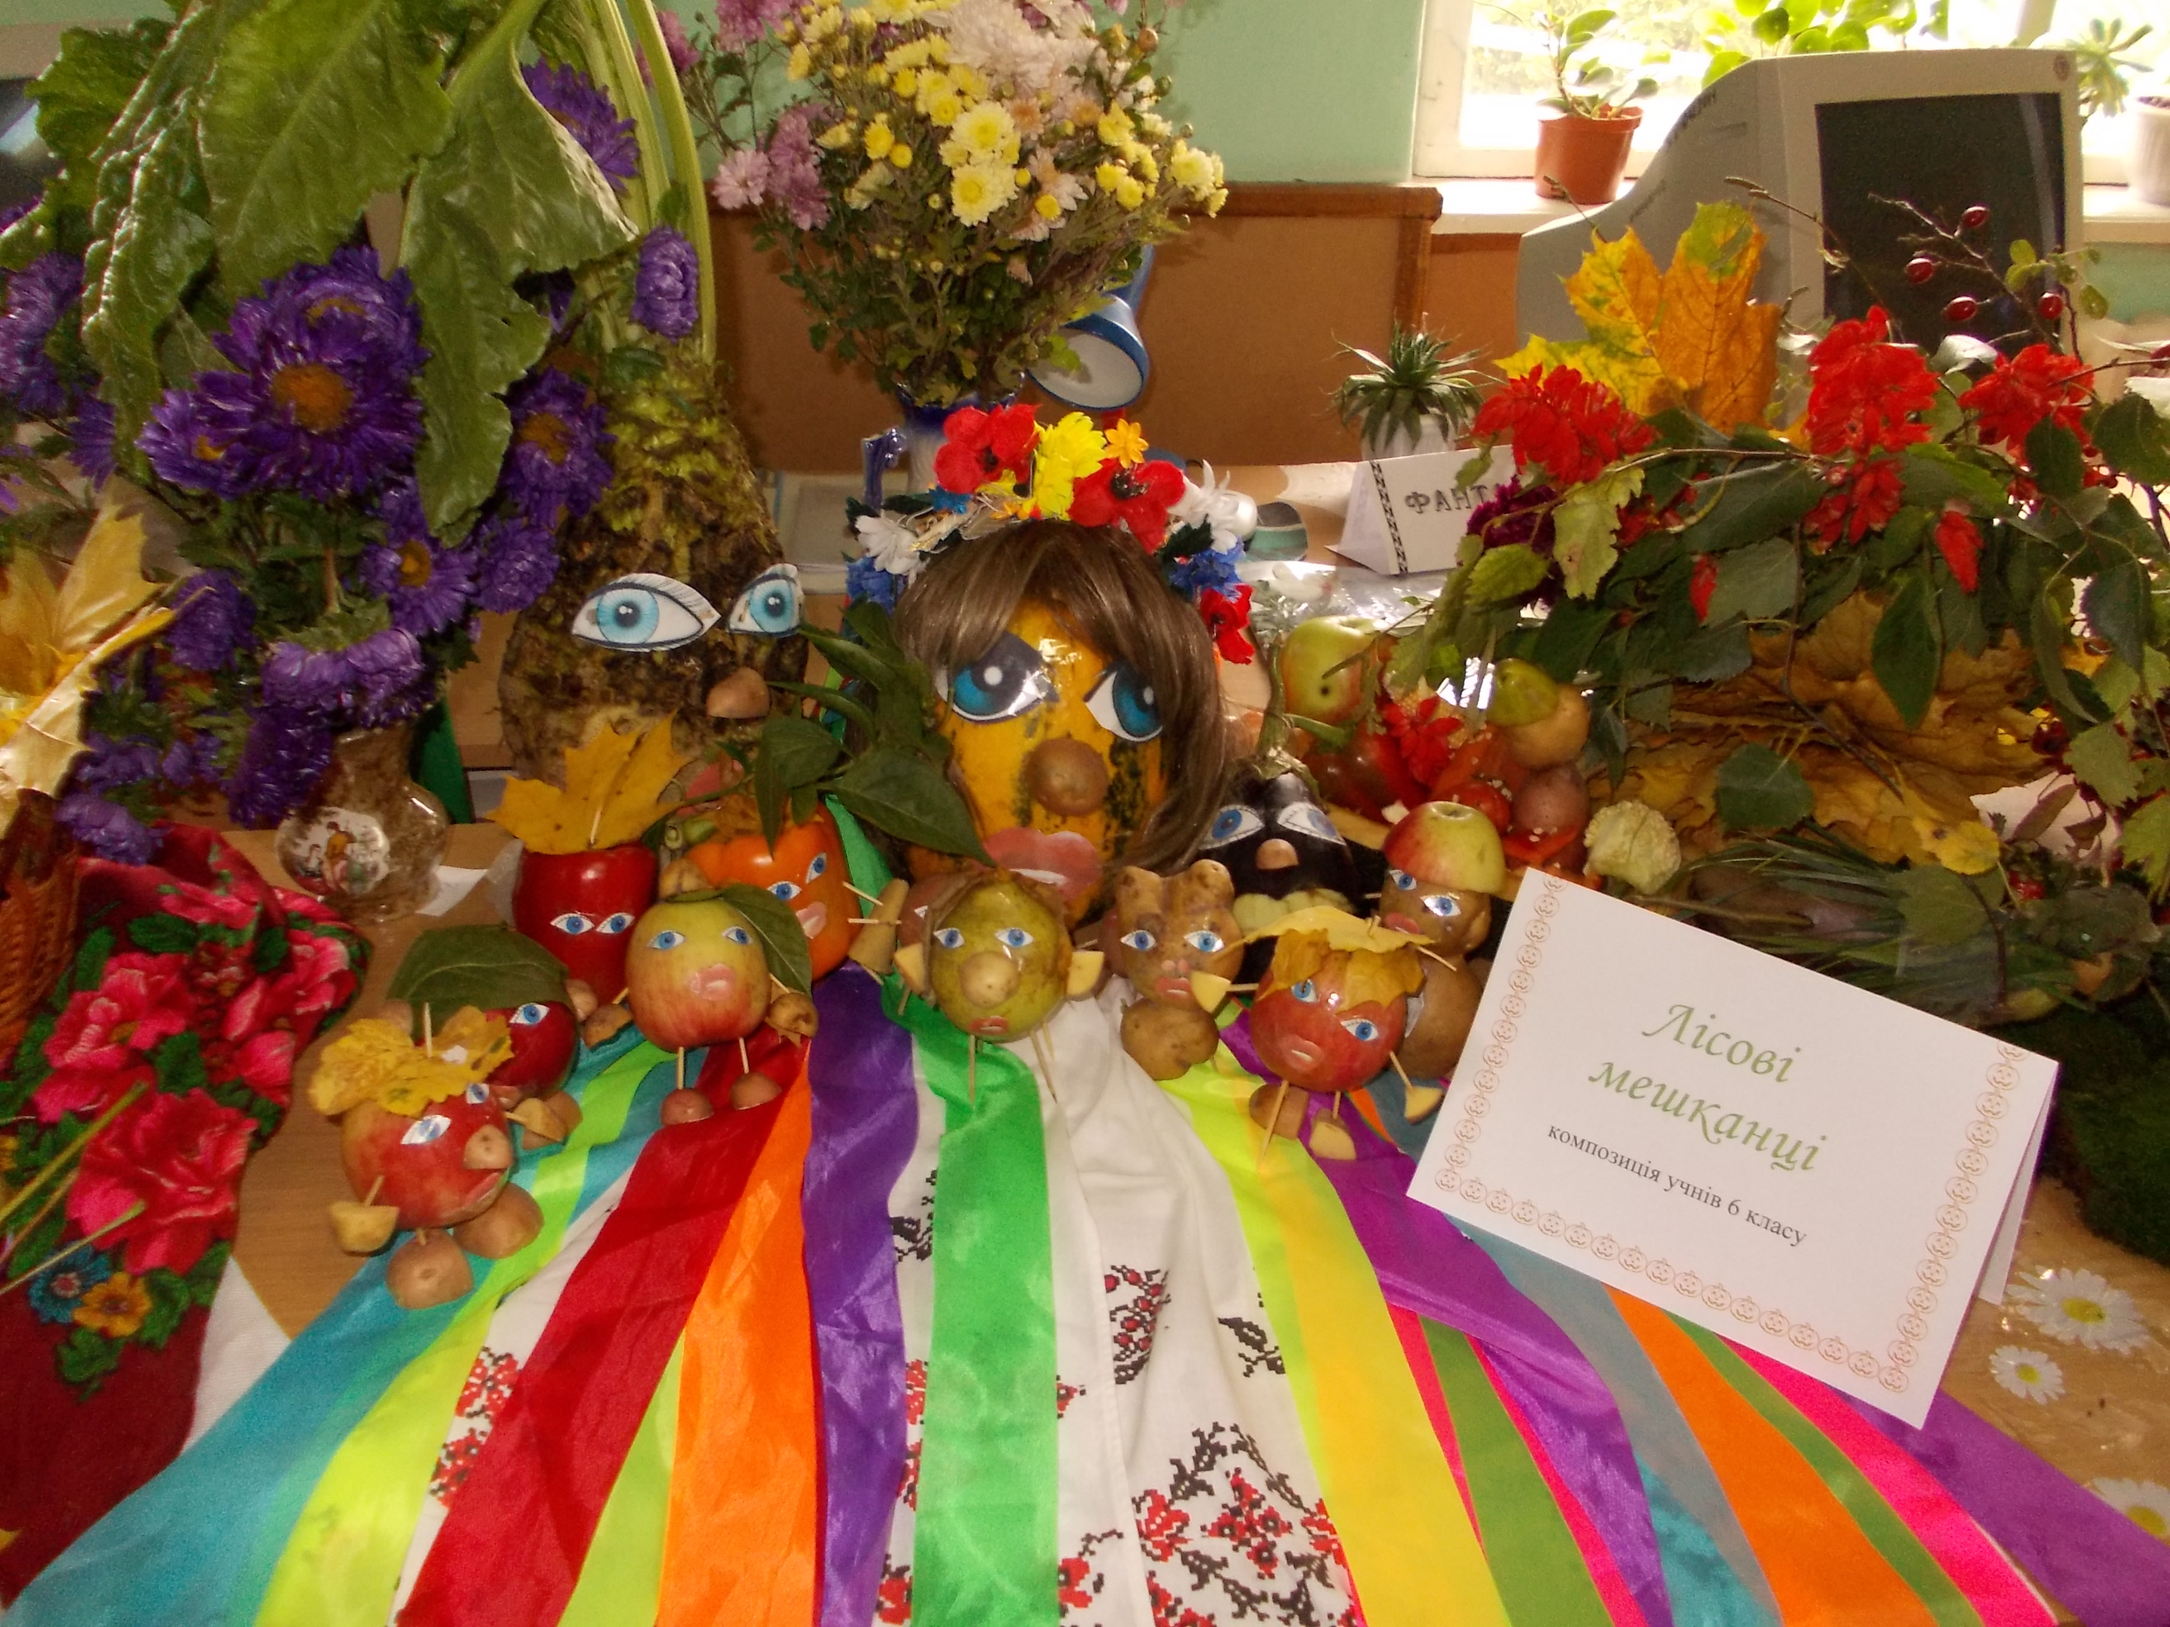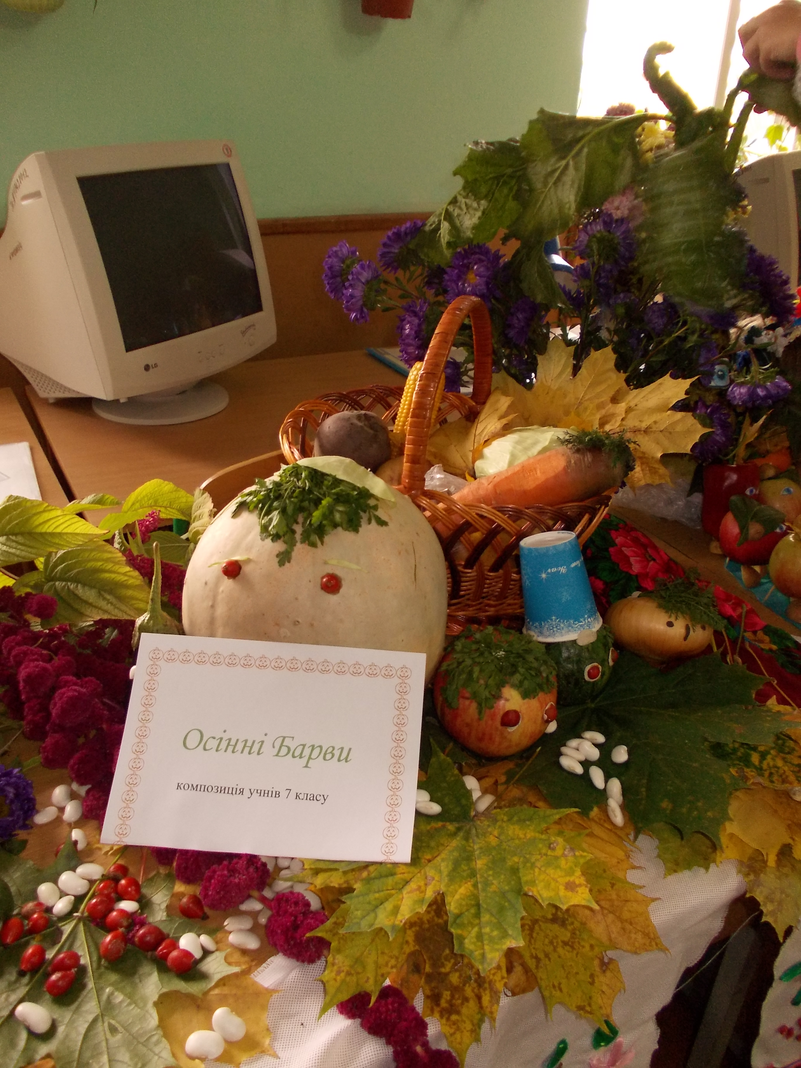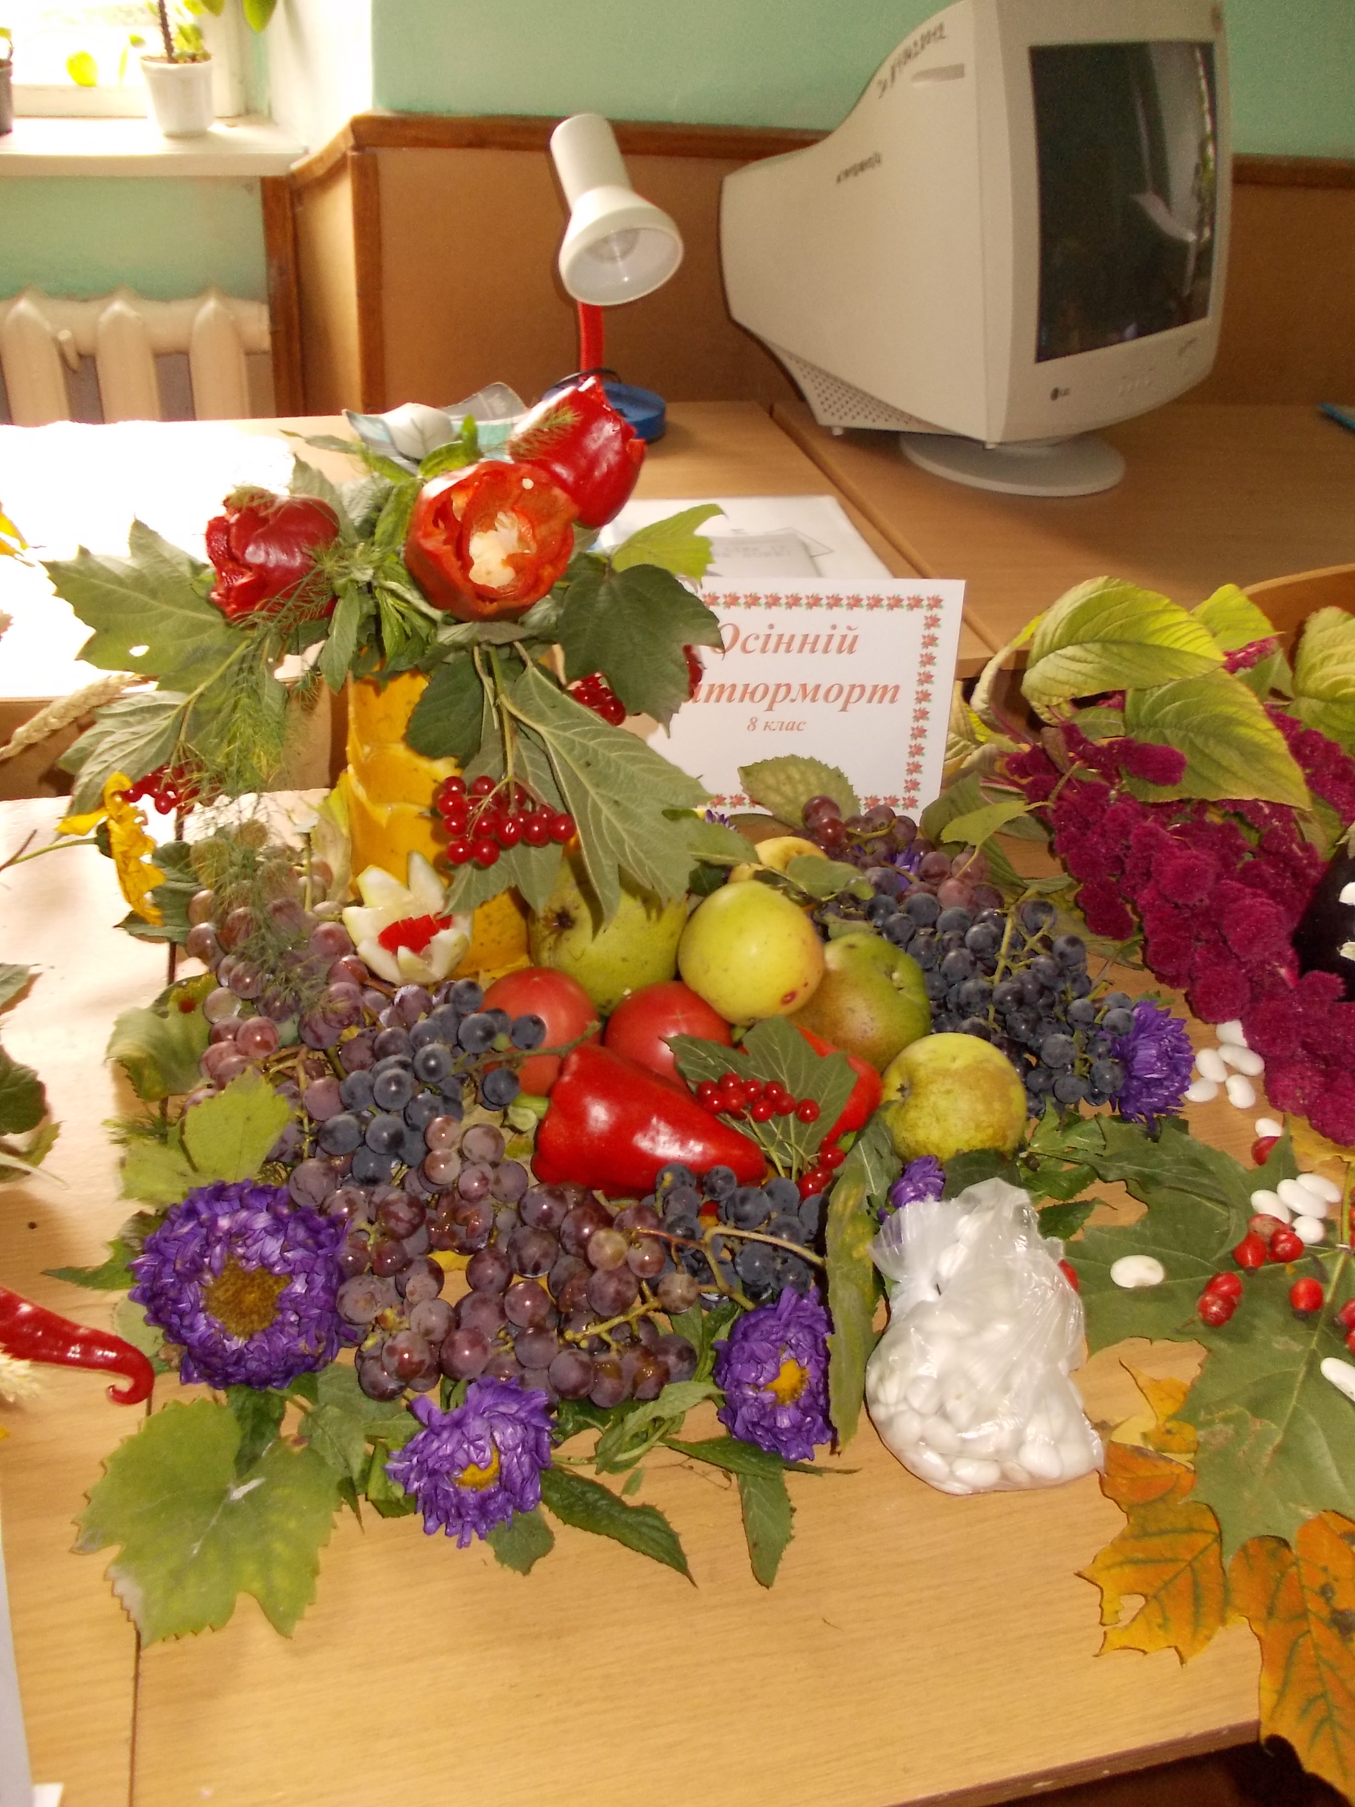
5 клас 6 клас 7 клас 8 клас
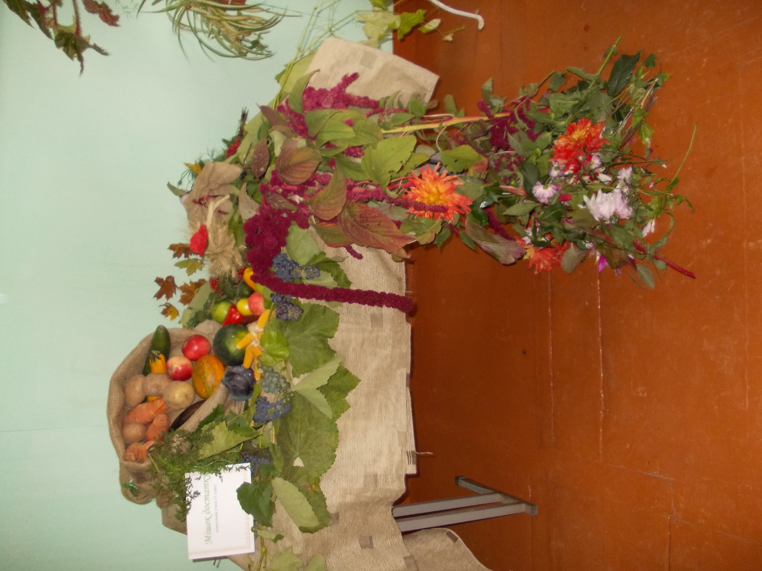
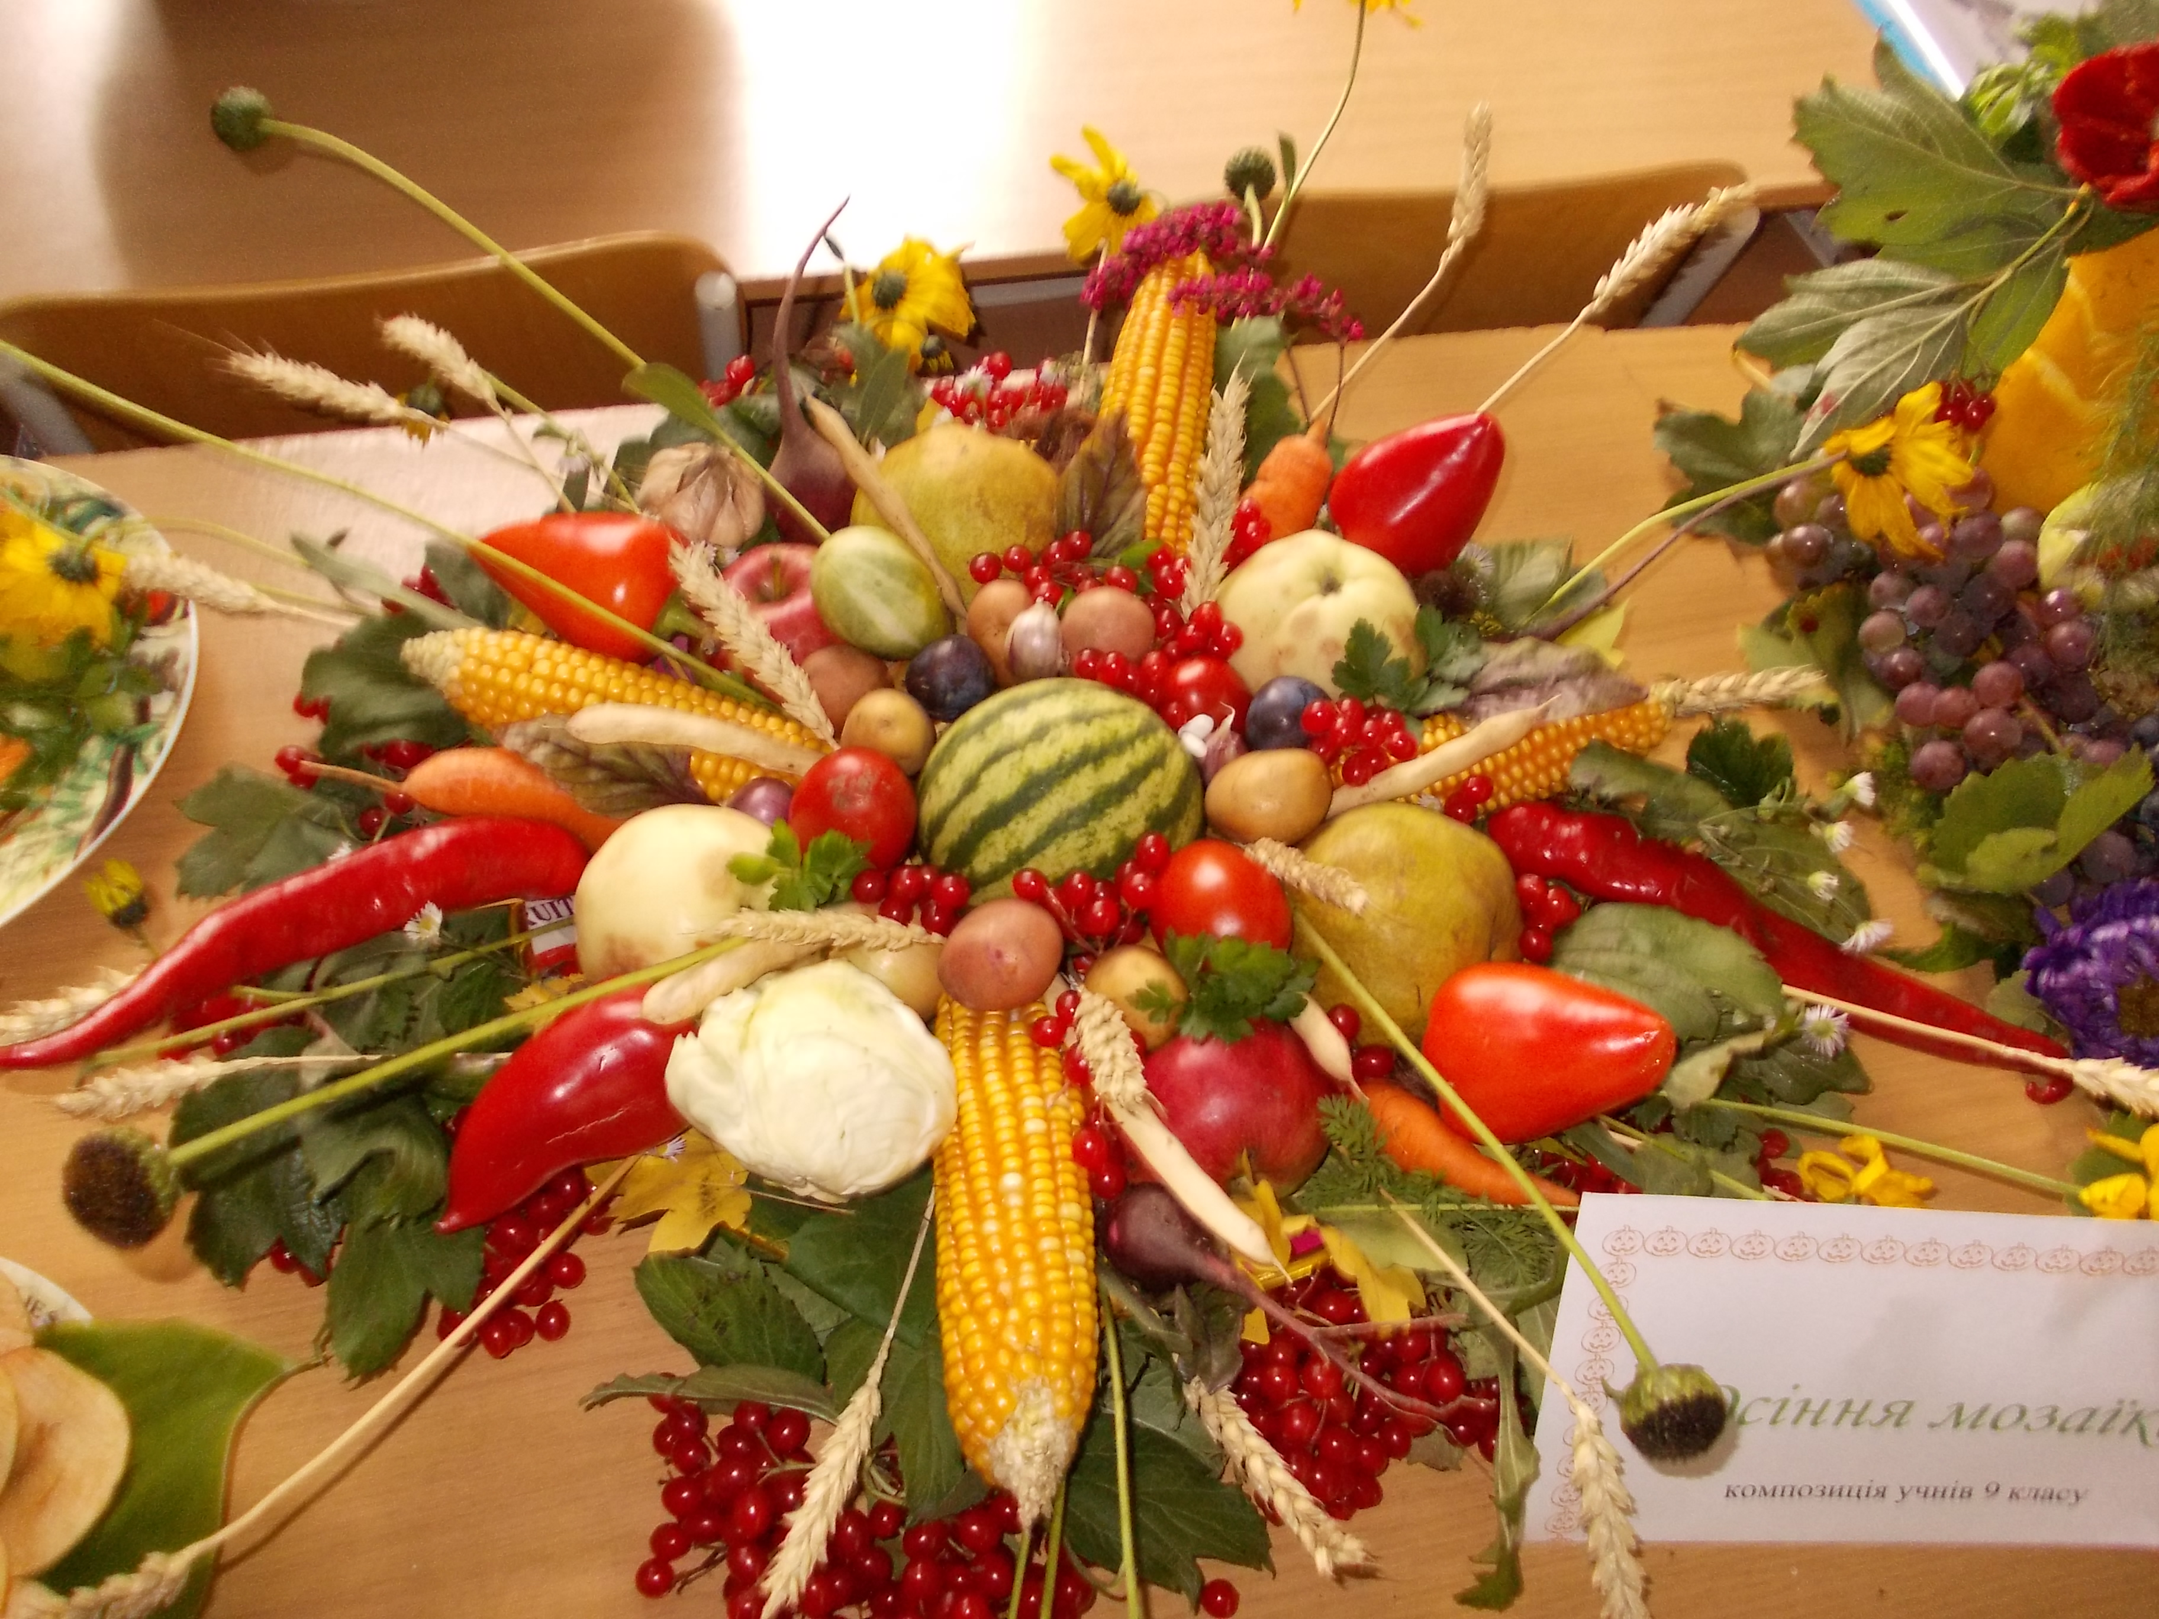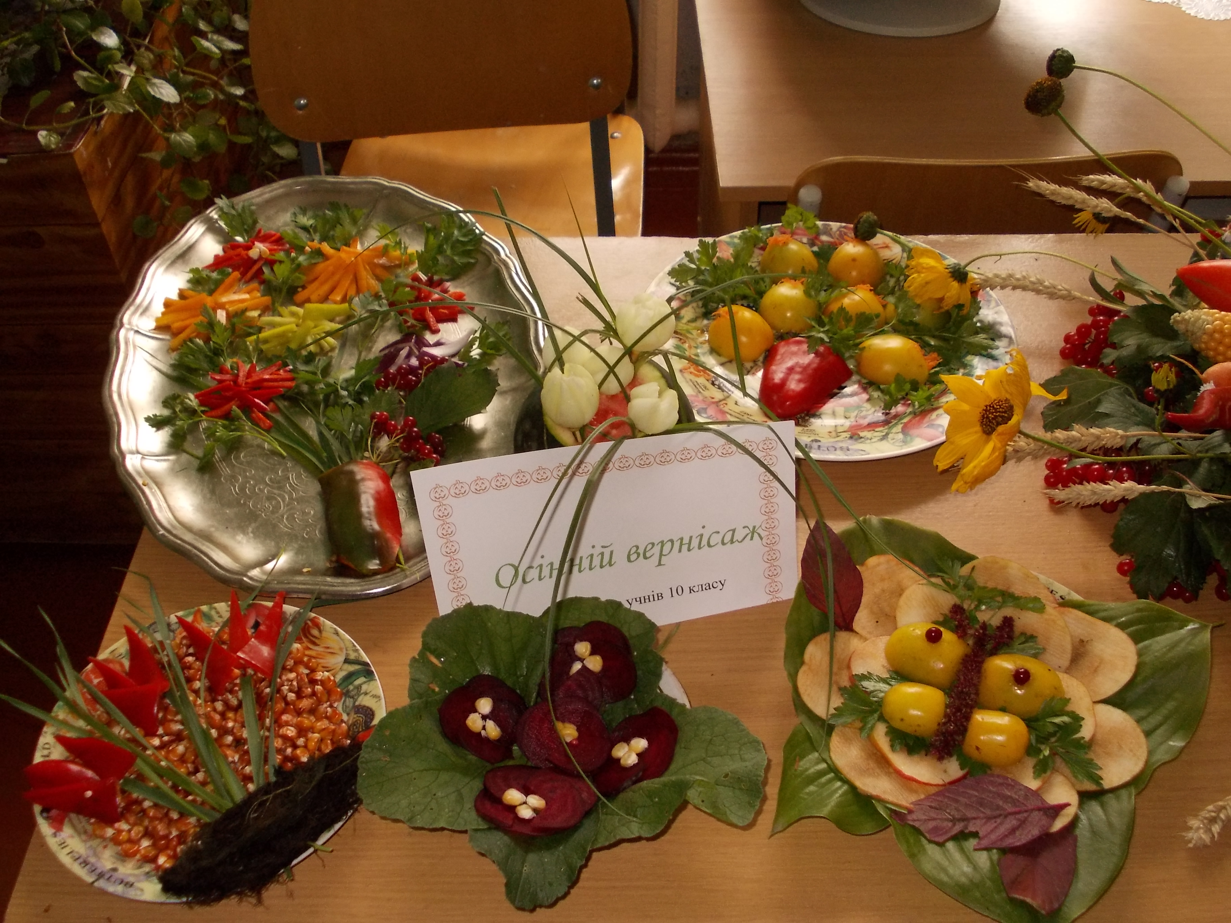
9 клас 10 клас
11 клас
З 9 по 15 вересня в нашій школі пройшла декада фізичної культури і спорту.

Були проведенні цікаві заходи і змагання.
Всі діти залюбки гралися у рухливі ігри, а деякі не лише гралися, але й по справжньому змагалися.
Учні, які зайняли почесні місця на загально
шкільній лінійці були нагороджені грамотами.
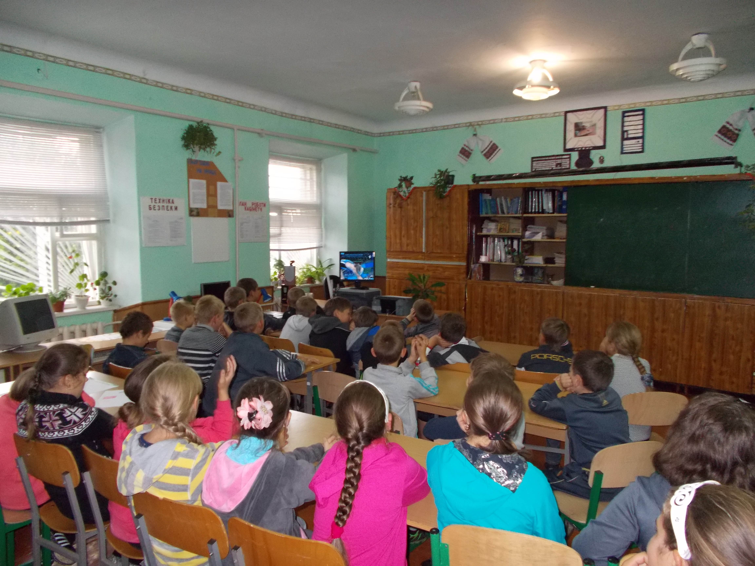
Олімпійський урок

Засновник: Орган учнівського самоврядування Маниковецької загальноосвітньої школи
1 – 111 ступенів «Президентська республіка»
Адреса: 32244 с. Маниківці Деражнянський район Хмельницька область.
Наш телефон : 9-70-25
Головний редактор: Перейма Інна;
консультанти: Гавель Н. І. Адамова Н.В.
кореспондент: Іконова Ольга
фотокореспондент: Наконечна Вікторія;
відповідальний за друк: Савич О.Г.
комп’ютерний набір: Адамова Н.В.

Газета виходить один раз в місяць

